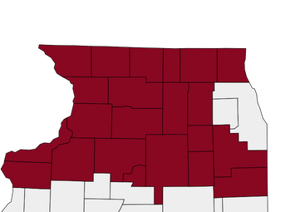
Reservas
Si su biblioteca no tiene un título o no está disponible actualmente, tiene la posibilidad de reservar el título y recibirlo de otra biblioteca.
Inicie sesión en su cuenta.
Busque el título y seleccione el formato que desea en la pestaña secuencial.
Seleccione el botón Place hold (Hacer una reserva).
Confirme el lugar de entrega. El lugar de entrega automáticamente será el predeterminado en su biblioteca; sin embargo, puede elegir un lugar de entrega diferente.
Aparecerá un mensaje de Request Successful (Solicitud exitosa) cuando se haga la reserva.
Nos comunicaremos con usted cuando su artículo esté listo para recoger.

Renovar artículos
Los artículos se pueden renovar siempre y cuando su cuenta esté al día, no haya reservas del material o aún no haya excedido el límite de renovación.
Verifique con el personal de la biblioteca los períodos de renovación específicos.
Inicie sesión en su cuenta.
Seleccione My Bookshelf (Mi estantería) y luego la pestaña Checkouts (Retiros).
Seleccione Renew (Renovar) junto al artículo que desea renovar.
Recibirá un mensaje si la renovación se realizó correctamente o no.
Sistema de Renovación Telefónica: 1-888-542-7259 Para utilizar este servicio necesitará el número de código de barras de su biblioteca y el código de barras de la biblioteca del artículo que desea renovar.
Buscar PrairieCat
prcat.na2.iiivega.com

Sirviendo bibliotecas en 22 condados

CATÁLOGO PRAIRIECAT
DESCUBRA MÁS DE 5 MILLONES DE ARTÍCULOS DESDE CASA O EN LA BIBLIOTECA



Conectando bibliotecas para fortalecer las comunidades

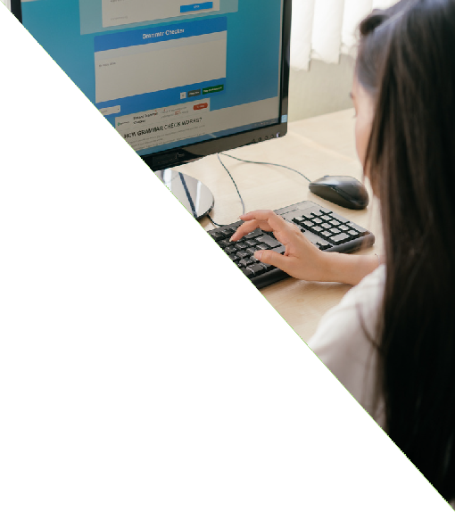

Consejos
rápidos
Inicie sesión primero con su número de
tarjeta de biblioteca.
Su número PIN son los últimos 4 dígitos del código de barras de su biblioteca, a menos que lo haya cambiado.
PrairieCat buscará en todas las bibliotecas a menos que elija una ubicación de biblioteca específica en el panel Refine results (Ajustar resultados).
Si está en una computadora pública en una biblioteca, no olvide cerrar sesión antes de dejar la computadora.
Búsqueda

Ingrese términos de búsqueda como el título de un libro, un autor o un tema en particular. La página Search Results (Resultados de búsqueda) muestra artículos que coinciden con sus términos de búsqueda.

Debe iniciar sesión para acceder a todas las funcionalidades que ofrece el catálogo. Cuando realiza una búsqueda en el catálogo de su biblioteca, la página Search Results (Resultados de búsqueda) y la página Resource (Recursos) enumeran primero la disponibilidad en la biblioteca de origen. Seleccione Find a copy (Buscar una copia) para ver la disponibilidad en otras bibliotecas de PrairieCat.

AJUSTAR LOS RESULTADOS
Ajuste una búsqueda para limitar los resultados de la búsqueda.
Seleccione filtros en el panel Refine Results (Ajustar resultados), como Format (Formato), Age Group (Grupo de edad), Language (Idioma), Locations (Ubicaciones), etc.
Después de seleccionar un filtro, seleccione Apply (Aplicar).
Seleccione Reset Filters (Restablecer filtros) para borrar los filtros.
Seleccione el icono de candado para conservar esos filtros en su próxima búsqueda.

ENCONTRAR EL ARTÍCULO
Una vez que encuentre el artículo que desea, seleccione Find
a Copy (Buscar una copia) para ver el número de clasificación y la disponibilidad.
GUARDAR LA BÚSQUEDA
En la página Search Results (Resultados de búsqueda), seleccione Save Search (Guardar búsqueda). Puede guardar hasta 100 búsquedas. Las búsquedas guardadas permanecen en su cuenta hasta que las elimine.
READING HISTORY (HISTORIAL DE LECTURA) conservará información sobre los títulos que haya retirado y devuelto. Puede ordenar por fecha de retiro, título o autor.
SI YA HA OPTADO POR MANTENER SU HISTORIAL DE LECTURA, SU HISTORIAL DE LECTURA SE SINCRONIZARÁ UNA VEZ QUE INICIE SESIÓN EN EL NUEVO CATÁLOGO.
Para ello, seleccione My Bookshelf (Mi estantería) y luego Profile (Perfil). Seleccione Keep Reading History (Conservar historial de lectura).

EXPLORAR LA BÚSQUEDA
Si selecciona un título o un autor, el catálogo muestra información sobre el recurso y artículos relacionados, contribuyentes y temas que también puede explorar.

Mi estantería

Inicie sesión para ver la información de su cuenta, listas guardadas, retiros, reservas, multas y tarifas. Puede guardar consultas de búsqueda en My Bookshelf (Mi estantería) para usarlas más adelante. Puede crear y editar listas para organizar sus artículos marcados. Y puede optar por ver y guardar su historial de lectura.

RETIROS
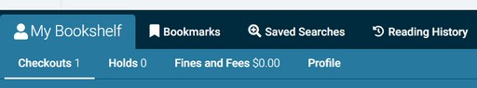

Vea los artículos actualmente prestados y sus fechas de vencimiento.

RESERVAS
Vea los artículos que tiene en espera y si están
disponibles para retirar. También puede cancelar o congelar sus reservas.

MULTAS Y TARIFAS
Vea el dinero adeudado y pague en línea.

PERFIL
Vea la información de su cuenta, como dirección, fecha de vencimiento, etc.

